Semaine du 03/04/2023 4D

1. Correction exercices
Exercice 15 p 41
a. Un gaz est compressible.
b.
On peut appuyer sur le piston signifie que c'est encore du gaz à la fin.
c. On peut tirer sur le piston car rien ne bloque le piston.
Exercice 18 p 42
Il y a plusieurs possibilités :
- ils ont mis moins de gaz propulseur (en marron). Le déodorant liquide au dessous est en même quantité au dessous.
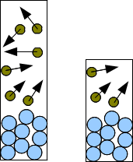
- ils ont comprimé le gaz
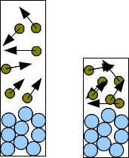
La réponse :
https://youtu.be/JxkxPdY2pVQ

2. DS Chp 2

3. Rappels sur le TP de 5ème : masse d'1L d'eau
A l'aide d'une fiole jaugée et d'une balance, déterminer la masse d'1L d'eau.
VOUS NE DEVEZ PAS UTILISER LA FONCTION “TARE” DE LA BALANCE.
Faire des schémas, des phrases et des calculs pour expliquer comment vous procédez.
Correction :
<hidden>
La masse est **proportionnelle **au volume.
On fait la tare :
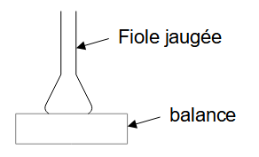
On remplit la fiole jaugée avec une pisette. V = 250mL
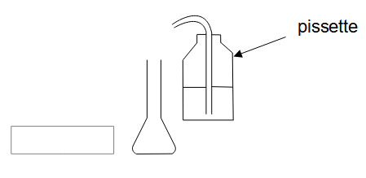
On mesure la masse de l'eau
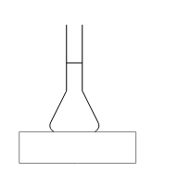
La masse de 250mL d'un liquide est de 249,4g.
masse en g | volume en mL
249,4g | 250mL
?g | 1000mL
249,4 x 1000 / 250 = 997,6g soit environ 1000g = 1kg
La masse d'1L d'eau est de 1kg.
</hidden>

4 . Pour la prochaine fois
Activité p 46
Activité p 48

